Урок № 14.1

Тема урока: «Агрегатные состояния вещества. Плавление и кристаллизация»

Цель урока: сформировать понятия у учащихся о плавлении и кристаллизации.
Задачи урока:
- Обучающая: ознакомить учащихся с понятием агрегатного состояния вещества. Дать определение о сублимации и десублимации.
- Уметь применять при решении задач удельного теплоты плавления.
- Развивающая: расширение кругозора учащихся, развивать мышление и память учащихся, развитие интереса учащихся к физике.
- Воспитательная: воспитывать организованность, сознательное отношение к усвоению учебного материала, самостоятельность мышления.
Тип урока: урок усвоения новых знаний.
Оборудование к уроку: компьютер, проектор, презентация, учебник, рабочие тетради.
Межпредметная связь: естествознание, математика.

Ход урока:
I. Организационный момент
II. Актуализация знаний
III. Объяснение нового материала
IV. Решение задачи
V. Закрепление
VI. Итог урока
VII. Домашнее задание.

I. Организационный момент
Подготовить учащихся к работе на уроке.

Постигая законы природы, и используя, их в своей практической деятельности человек становится все более могущественным. Канули в вечность времена мистического страха перед природой. Современный человек все в большей мере приобретает власть над силами природы, все шире использует эти силы, богатства природы для ускорения научно - технического прогресса.

Природа милая, тебе одной я внемлю
Ты подарила мне и небеса и землю,
И их помощником я буду век за веком
Лишь от того, что я родился человеком

Сегодня мы с вами будем постигать новые законы природы, новые понятия, которые позволят нам лучше узнать окружающий нас мир, а значит и правильно их использовать на благо человека.
Учитель сообщает тему и цель урока.(слайд 1)

II. Актуализация знаний
Ребята давайте вспомним

1. Какие три состояния вещества вам известны? .(слайд 2-5)

2. Какое вещество можно увидеть сразу в трёх состояниях? .(слайд 6,7)

3. Отличаются ли молекулы одного и того же вещества в разных состояниях? (слайд 8)

4.Чем отличаются состояния одного и того же вещества друг от друга? .(слайд 9)
5.Перечислите свойства твердых тел. .(слайд 10)
6.Назовите свойства жидкостей.
7.Какими свойствами обладают газы?

Вывод: вещество может находиться в трех состояниях -жидком, твердом и газообразном, их называют агрегатными состояниями вещества.

III. Объяснение нового материала

Для чего нужно изучать агрегатные состояния вещества?
Переход вещества из твердого состояния в жидкое называется плавлением, а переход из жидкого состояния в твердое — отвердевание или кристаллизация. .(слайд 11)

1. Как изменяется внутренняя энергия вещества?
2. Как изменяется энергия молекул и их расположение
3. Как изменяется характер движения молекул?
4. В какой момент тело начнет плавиться?
5. Изменяются ли молекулы вещества при плавлении?
6. Как изменяется температура вещества при плавлении?
7. Сравните внутреннюю энергию твердого тела и жидкости?
Жидкость в твердое тело
Отбираем у тела энергию (охлаждаем) — вещество отвердевает, кристаллизуется.
Переход вещества из жидкого состояния в твердое называют отвердеванием или кристаллизацией.
Температура, при которой вещество отвердевает (кристаллизуется), называют температурой отвердевания (кристаллизации)

Зарисовать данную схему в тетрадь.(слайд 12)

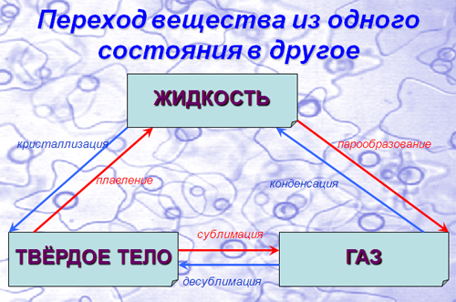
- Плавление — переход вещества из твердого состояния в жидкое.
- Парообразование — переход вещества из жидкого состояния в газообразное.
- Сублимация — переход вещества из твердого состояния в газообразное
- Кристаллизация — переход вещества из жидкого состояния в твердое.
- Конденсация — переход вещества из газообразного состояния в жидкое.
- Десублимация — переход вещества из газообразного состояния в твердое.
Видео-ролик: Температура плавление льда
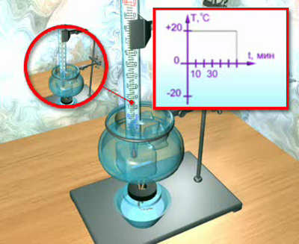

(слайд 13)

График плавления и отвердевания кристаллических тел. .(слайд 14), .(слайд15)

Подумаем вместе .(слайд 16)

1.Можно ли в алюминиевом сосуде расплавить медь? (ответ обоснуйте)
2. Какие металлы можно расплавить в медном сосуде?
3. Будет ли плавиться чугунная деталь, брошенная в расплавленную медь?
4. В каком состоянии (твердом или жидком) находится серебро и вольфрам при температуре 1000°С?
5. Может ли внутренняя энергия тела изменяться без изменения температуры? (приведите примеры, подтверждающие ваш ответ)
Физминутка.
Вы немножечко устали,
Надо силы нам вернуть,
Проведем мы физминутку,
Дадим мышцам отдохнуть.
Ручки плавно опустите,
Ноги вытянем вперед,
И представим на минутку,
Как мы плавиться начнем.
Все мы дружно отдохнули,
Силы мы себе вернули.
Понятие удельной теплоты плавления. Определение количества теплоты при плавлении и отвердевании тела .(слайд17,18)

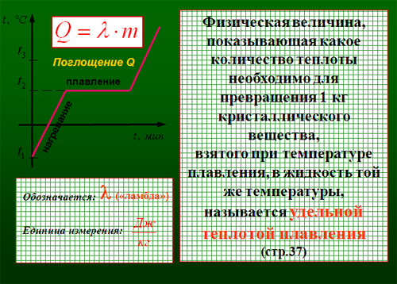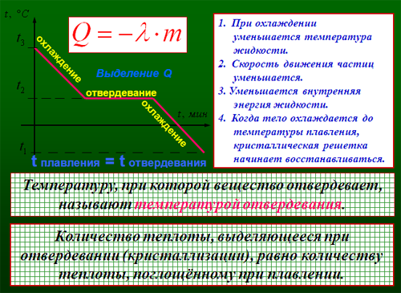
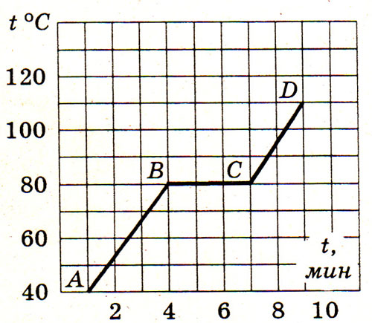
На рисунке изображен график изменения температуры нафталина. (слайд 19-22)
1. Какому состоянию нафталина соответствует участок графика ВС?
(Плавление)
2. Сколько продолжалось нагревание жидкого нафталина?
(2 минуты)
3. До какой температуры нагрели нафталин?
(до 110°С)
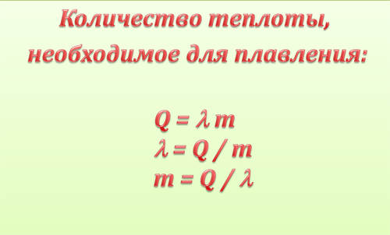
IV. Решение задачи .(слайд 24)

1.Рассмотреть пример решения задачи на стр. 37 учебника.

2. Л. № 1081,1082
V. Закрепление .(слайд25)
Дополни
Переход вещества из твердого состояния в жидкое…..
Переход вещества из жидкого состояния в газообразное…..
Переход вещества из твердого состояния в газообразное….
Переход вещества из жидкого состояния в твердое…..
Переход вещества из газообразного состояния в жидкое…
Переход вещества из газообразного состояния в твердое….
VI. Подведение итога урока. Оценить знания учащихся .(слайд 26)

VII. Домашнее задание .(слайд 27)

- §§12-15 Упр.7,8 (3) (устно)
- Л.№1065,1066
Ответить на вопросы № 1–5 стр. 82
Список используемой литературы:
А.Перышкин: физика 8 класс. Издательство: Дрофа, 2012 г.
http://www.fizika.ru/(link is external)
http://class-fizika.narod.ru/(link is external)
http://www.fizmatika.ru/

